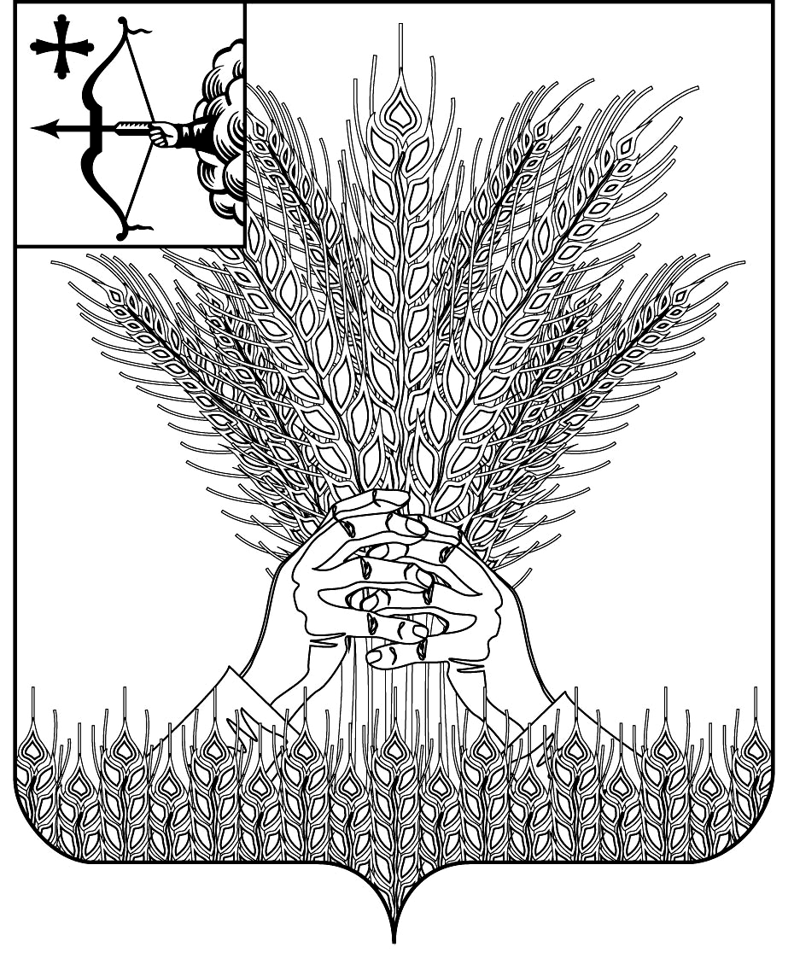

РОССИЙСКАЯ ФЕДЕРАЦИЯ
ДУМА КИКНУРСКОГО МУНИЦИПАЛЬНОГО ОКРУГА
КИРОВСКОЙ ОБЛАСТИ
первого созыва
РЕШЕНИЕ
29.11.2021 |  | № | 16-161
пгт Кикнур

О внесении дополнений в решение Думы Кикнурского муниципального округа Кировской области от 19.10.2020 № 4-43
В соответствии с Законом Кировской области от 04.03.2021 № 454-ЗО «О внесении изменений в Закон Кировской области «О регулировании градостроительной деятельности в Кировской области», Дума Кикнурского муниципального округа РЕШИЛА:
1. Внести следующие дополнения в Положение об администрации Кикнурского муниципального округа Кировской области, утвержденное решением Думы Кикнурского муниципального округа Кировской области от 19.10.2020 № 4-43 (далее – Положение):
Раздел 6 Положения дополнить пунктом 6.13.1 следующего содержания:
«6.13.1) утверждает местные нормативы градостроительного проектирования муниципального округа;».
2. Настоящее решение опубликовать в Сборнике муниципальных правовых актов органов местного самоуправления муниципального образования Кикнурский муниципальный округ Кировской области и разместить на официальном сайте муниципального образования Кикнурский муниципальный округ Кировской области в сети Интернет.
3. Настоящее решение вступает в силу с момента официального опубликования.

Заместитель председателя Думы
Кикнурского муниципального округа А.П. Прокудин

Глава Кикнурского
муниципального округа С.Ю. Галкин

